

1

1

1

1

1

1

2



**6**

**6**

**6**

**6**

**6**

**6**

1



**4**

**4**

**4**

**4**

**4**

**4**

**1**



**10**

**9**

**8**



**9**

**9**

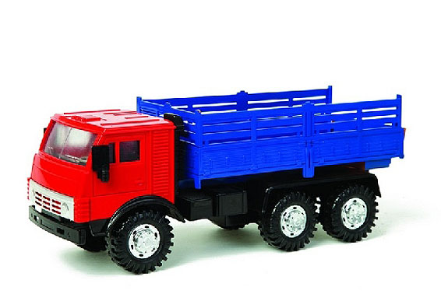

**9**

**9**

**10**



**8**

**8**

**9**

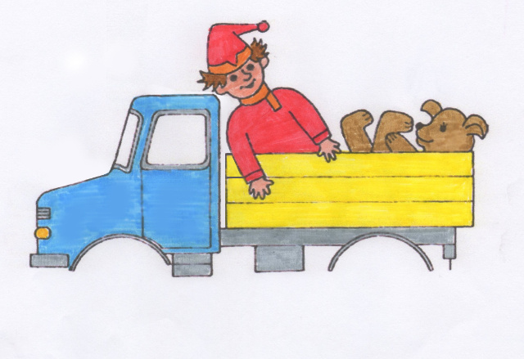

**7**

**7**

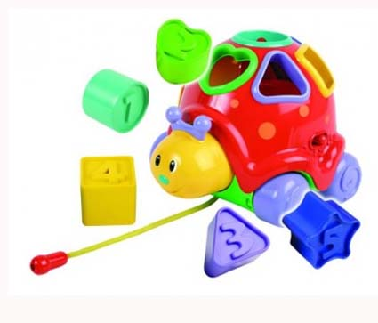

**7**

**12**



**1**

**3**



**2**

**2**



**1**



**8**

**8**



**5**

**6**

**5**

**6**

**5**

**6**

**7**

**3**

**2**

**2**

**3**

**3**

**3**

**3**

**2**

**3**

**3**

**2**

**3**

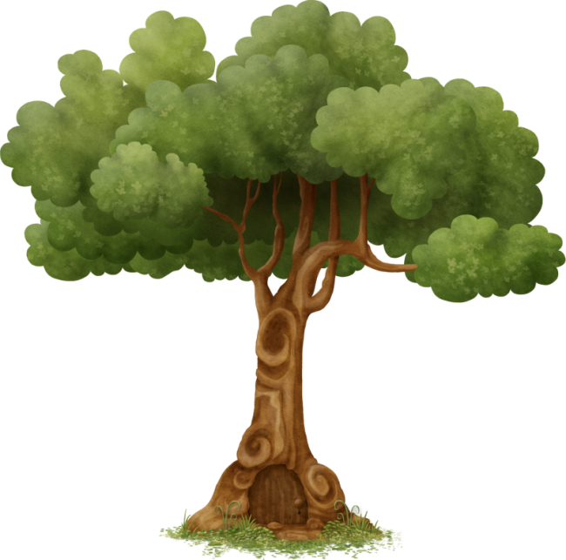

**10**

**10**

**10**

**3**

**3**

**12**

**5**

**5**

**1**

**1**

**1**

**3**

**3**

**3**

**3**

**7**

**7**

**7**

**7**

**7**

**1**

**2**

**2**

**4**

**4**

**4**

**7**

**7**

**7**

**7**

**3**

**3**

**3**

**3**

**3**



**3**

**6**

**3**

**6**

**3**

**6**



**11**

**11**

**4**

**4**

**4**

**11**

 

**1**

**1**

**3**

**3**

**3**

**8**

**8**

**8**

**8**

**4**

**4**

**4**

**4**

**4**

**6**

**7**

**7**

**2**

**2**